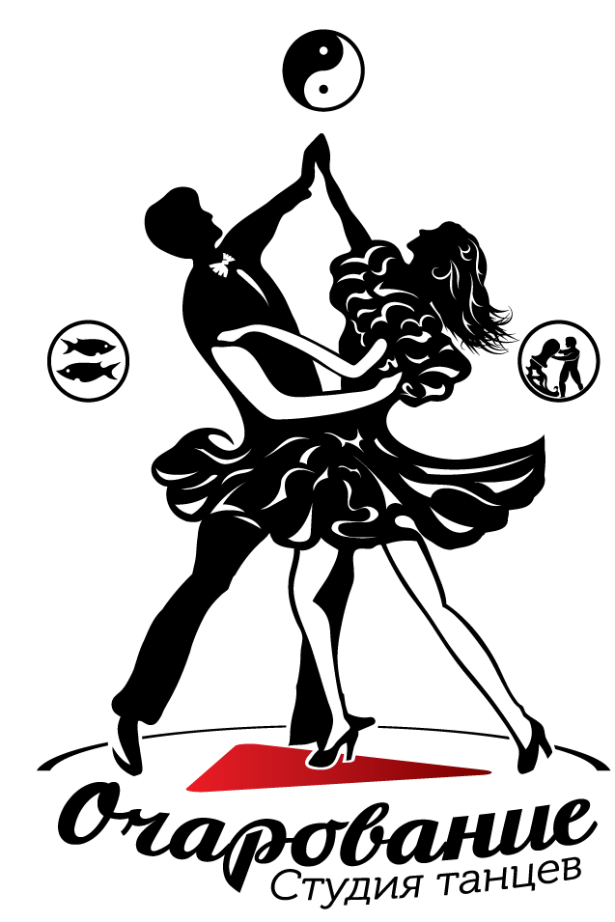

СОГЛАСИЕ
на обработку персональных данных, на фото и видео съемку
Я _____________________________________________________________________,
(фамилия, имя, отчество)
документ, удостоверяющий личность___________________ № _________________,
(вид документа)
выдан __________________________________________________________________
____________________________________________________________ (кем и когда)
зарегистрированный (ая) по адресу: ________________________________________
_______________________________________________________________________,
даю свое согласие АНО «Студия танцев «Очарование», на обработку своих персональных данных.
Даю свое согласие на фото и видеосъемку себя в автономной некоммерческой организации «Студия танцев «Очарование» города Нижневартовска на занятиях и мероприятиях, а также на использование полученных в результате фотосъемки и видеозаписи фотографических изображений и видео на любых носителях, для любых целей, не противоречащих законодательству Российской Федерации.

Данное согласие вступает в силу со дня его подписания, действует в течение срока хранения информации и может быть отозвано в любой момент по моему письменному заявлению в порядке, определенном законодательством Российской Федерации. Я уведомлен (-а) о своем праве отозвать настоящее согласие в любое время.

«___» _____________ 20____г. __________________ ____________________
Подпись ФИО

